Příručka pro školní a okresní GARANTY
Nepropadejte panice! Pokud budete kdykoliv potřebovat pomoc, pište na email cho@vscht.cz

Obsah
Úvod 2
Administrace krajského kola 3
Výběr studentů do okresního kola (nominace se týká pouze okresních garantů) 4
Zasílání e-mailů studentům 8
Vyplňování výsledků kola (pro školní i okresní garanty) 9
Zadávání výsledků přímo na webu 10
Export excelu a import výsledků z excelu 11
Stažení a tisk výsledkové listiny 13
Tisk diplomů 14
Žádost o roli garanta 15
Žádost o roli garanta 15
Odebrání role (pouze pro okresní garanty) 17

Úvod
Nový web chemické olympiády je vystaven na adrese http://olympiada.vscht.cz . Obsahuje nástroje, které umožňují:
Pro studenty:
- Zaregistrovat se na webových stránkách
- Přihlásit se na kategorii chemické olympiády, dle svého ročníku studia. Kvůli nutnosti odsouhlasení organizačního řádu není možno, aby studenta přihlašoval někdo jiný, například školní garant.

Pro pedagogy:
- Zaregistrovat se
- Zažádat o roli garanta školního, okresního, krajského, národního kola
Pro garanty školního kola:
- Zadávat výsledky školního kola do systému (pro přihlášené studenty na své škole), zveřejňovat výsledky školního kola, stahovat výsledkové listiny a data pro excelenci
Pro garanty okresního kola:
- Nominovat studenty ze školních kol do okresních, rozesílat e-mail s pozváním do okresního kola, zadávat výsledky okresního kola do systému, zveřejňovat výsledky okresního kola

Administrace školního kola

Všechny akce administrace jednotlivých kol chemické olympiády jsou vázané na harmonogram. Není například možné nominovat žáky do krajského kola, pokud ještě neproběhla školní kola. Termíny jednotlivých kol a administračních akcí můžete zkontrolovat v harmonogramu:
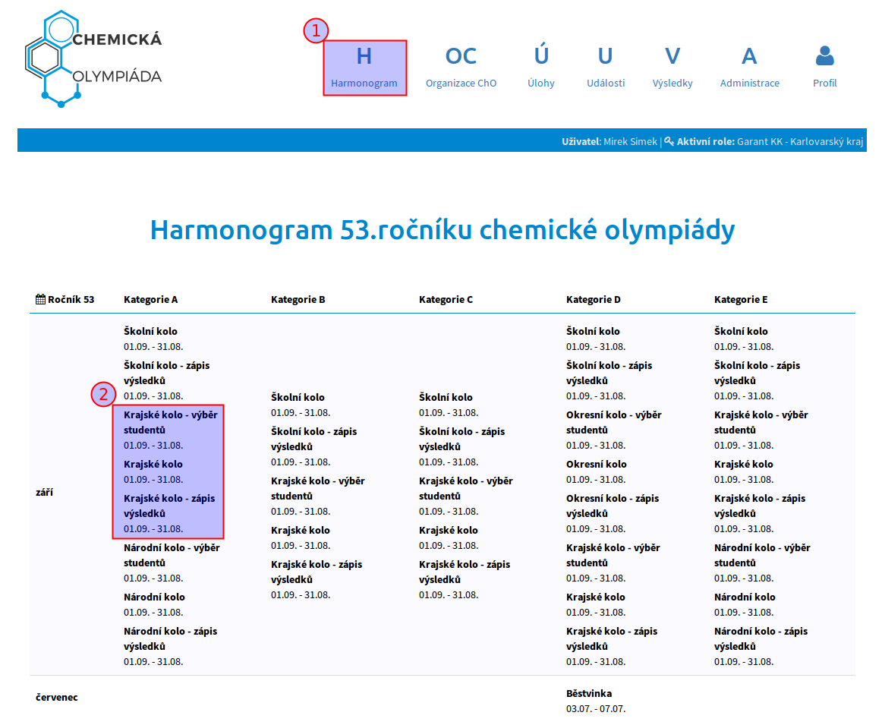

Výběr studentů do okresního kola (nominace se týká pouze okresních garantů)

První akcí spojenou s administrací kola (okresního, případně vyšších) je výběr studentů do kola a případné zaslání nominačního e-mailu studentům a jejich učitelům. Nejprve zkontrolujte, že máte nastavenu správnou roli v řádce pod položkami menu. Pokud máte rolí více (například jste zároveň garanty okresního či školního kola), na řádku klikněte a vyberte si správnou roli.

Uprostřed stránky byste měli vidět okno s výběrem kategorie pro administraci. Vyberte kategorii A a klikněte na tlačítko „Administrovat“:
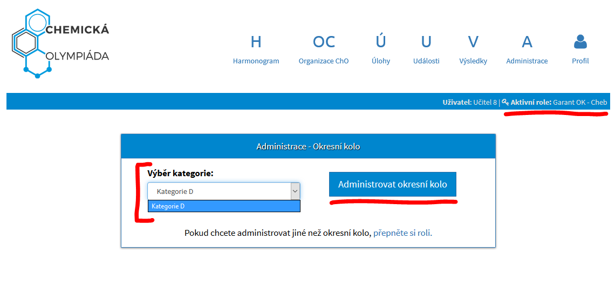

Následující sekce je pouze pro garanty okresních kol a vyšších. Do školních kol nejsou studenti vybíráni, ale přihlašují se sami.
Po kliku se zobrazí následující stránka. Pokud ještě nemáte nikoho nominovaného, je aktivní pouze tlačítko „Výběr studentů“. Klikněte na něj:
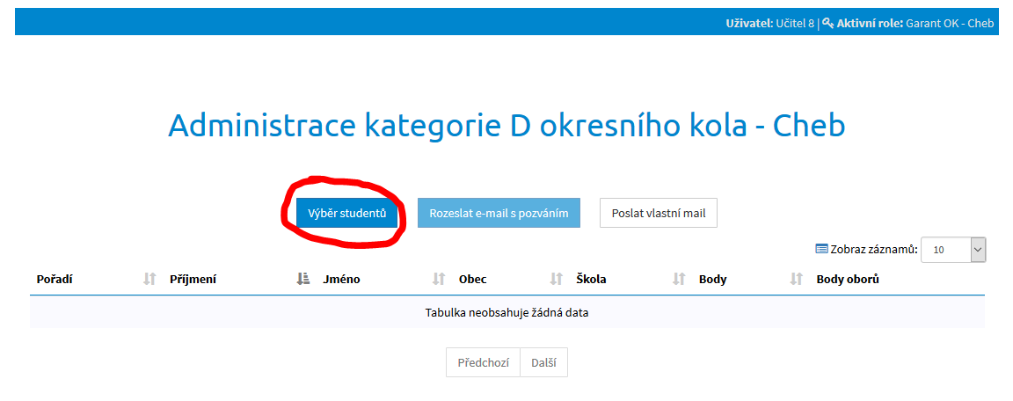
Objeví se následující stránka:
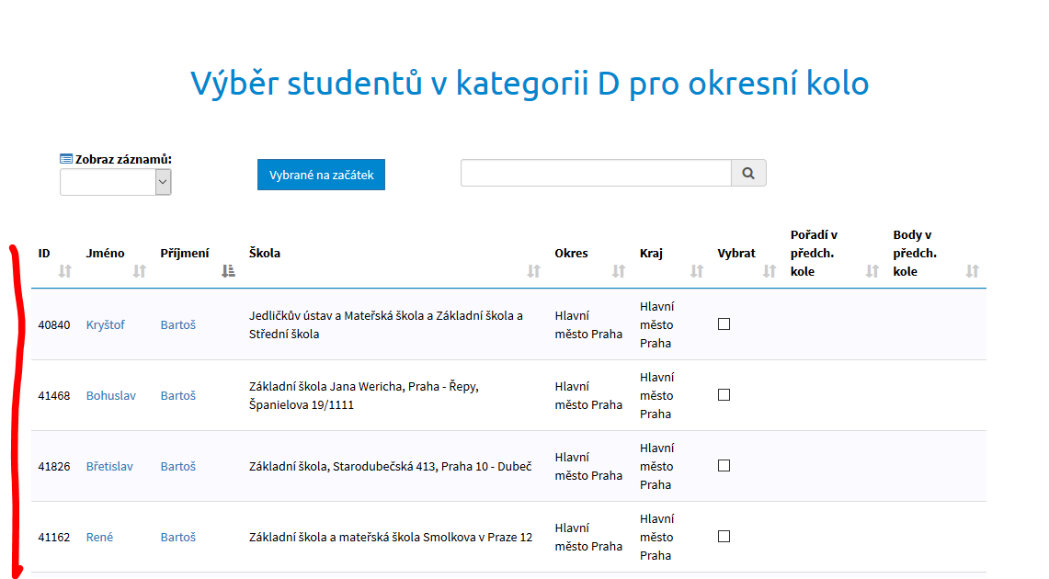
Uprostřed stránky je tabulka, ve které vybíráte studenty pro okresní kolo. Tabulku můžete třídit kliknutím na záhlaví podle jména a příjmení studenta, školy, okresu, kraje, případně pořadí či bodů v předchozím kole, pokud jsou z předchozího kola vyplněna (to v tomto ročníku není povinné, ale pokud namotivujete garanty nižších kol, ušetří vám to tady práci). V tabulce vidíte všechny studenty, kteří se ve vašem kraji přihlásili na školní kolo chemické olympiády.
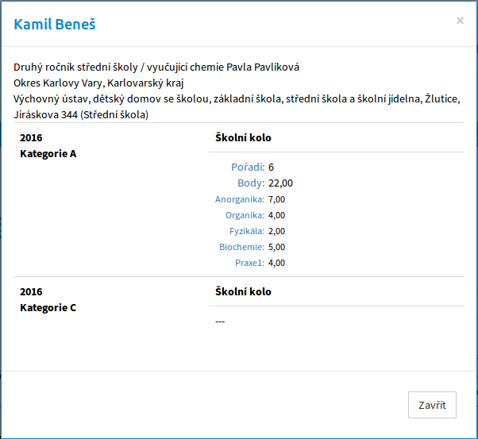
Po kliknutí na jméno studenta se objeví další detaily. Pokud bylo vyplněno předchozí kolo, vidíte jejich výsledky. Stejně tak vidíte pro informaci i výsledky studenta v předchozích ročnících.

Vzhledem k tomu, že elektronické vyplňování předchozích kol není povinné, dá se očekávat, že většina výsledků vám bude doručena třeba e-mailem, vy si výsledky utřídíte a budete mít seznam studentů, které chcete pozvat na chemickou olympiádu. V tomto okamžiku je nejjednodušším způsobem, jak je vybrat, využít vyhledávání dle jména studenta:
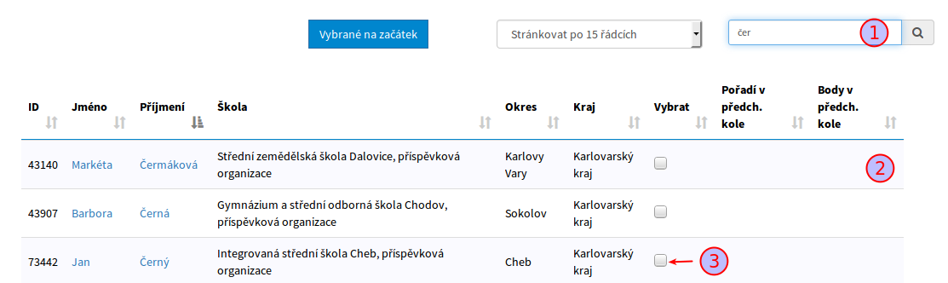
Do vyhledávacího pole začněte psát jméno studenta (1), seznam se bude automaticky filtrovat (2). Vyberte studenta a klikněte na zaškrtávací pole „Vybrat“ (3) – tím jste studenta vybrali do krajského kola olympiády. Po skončení výběru studentů (a i v průběhu) nezapomeňte výběr uložit tlačítkem „Vybrat“ umístěným pod tabulkou.

V průběhu výběru máte k dispozici 2 nástroje pro přehled, které studenty jste vybrali:
Zobrazit vybrané studenty v horní části tabulky  Po kliknutí na toto tlačítko uvidíte nejprve vybrané studenty, potom teprve všechny ostatní. | 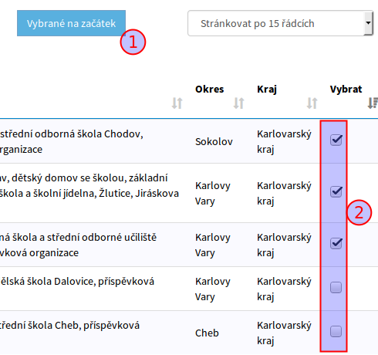
Panel se souhrnnými informacemi  V panelu jsou souhrnné informace, kolik studentů z dané školy, okresu, kraje je vybráno. Pokud panel překáží, zmenšíte ho klikem v jeho pravém horním rohu. | 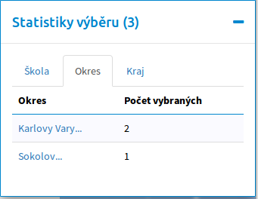

Po skončení výběru studentů klikněte na tlačítko „Vybrat“ a uvidíte stránku se seznamem vybraných studentů. Zároveň budou k dispozici tlačítka k rozesílání e-mailů a dovoluje-li harmonogram tak i vyplňování výsledků.
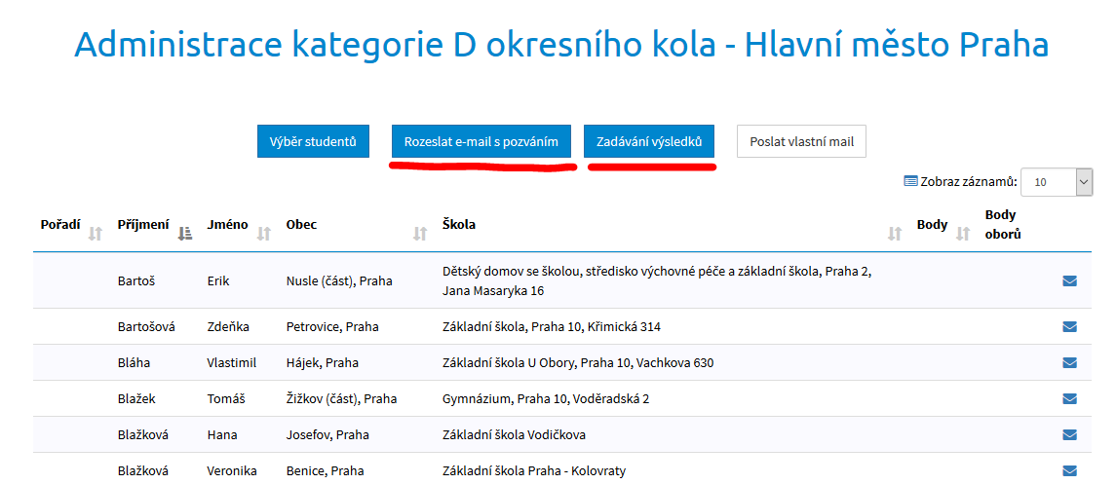

Zasílání e-mailů studentům
Pokud chcete rozeslat vybraným studentům a jejich učitelům chemie obecný e-mail s informací, že byli vybráni, klikněte na „Rozeslat e-mail s pozváním“. V prvním kroku potvrdíte, že opravdu chcete email poslat a můžete změnit předmět emailu, text emailu, případně přidat i přílohy.
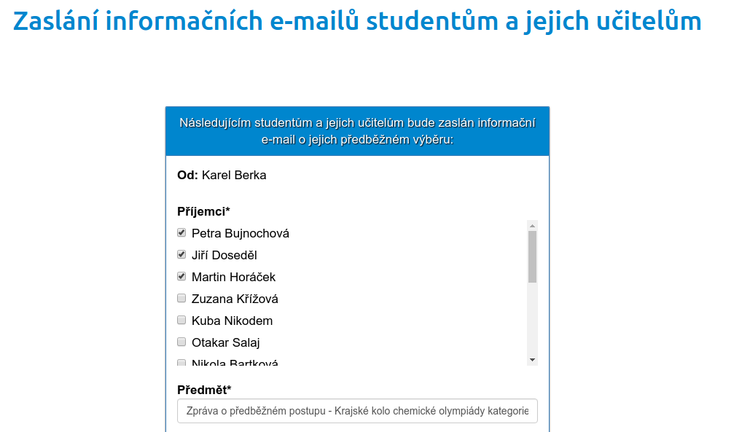
a po stisknutí tlačítka „Odeslat e-maily“ dojde k poslání e-mailů studentovi, jeho učiteli a školnímu garantovi s následujícím textem:
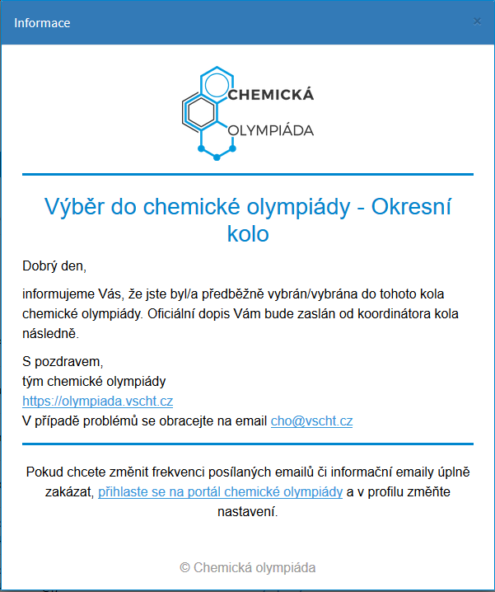 | 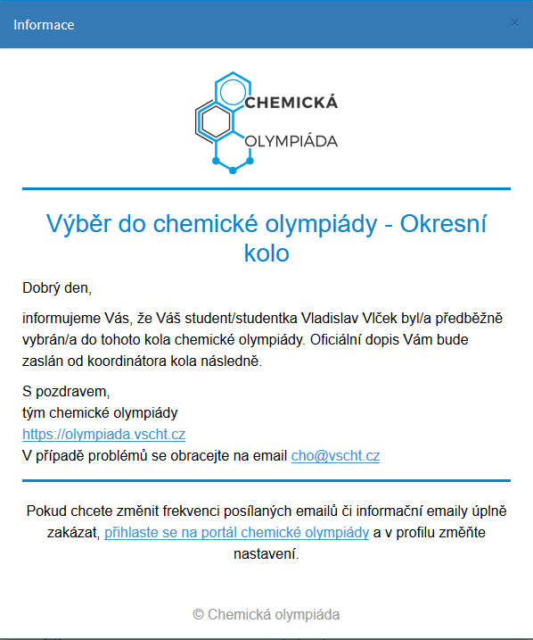

Pokud budete potřebovat později odeslat vlastní e-mail studentovi, máte k dispozici ikonu obálky vpravo na řádce studenta . Po kliknutí na ikonu se objeví stejný dialog jako v případě odesílání pozvánky.
Budete-li chtít poslat e-mail s vlastním textem všem studentům, v liště tlačítek máte tlačítko „Poslat vlastní e-mail“.

Vyplňování výsledků kola (pro školní i okresní garanty)

Vyplňování výsledků je možno 2 způsoby:
- Přímo na webu chemické olympiády
- Stažením excelu s prázdnými místy, vyplněním a zpětným nahráním na web chemické olympiády
K vyplnění se dostanete stisknutím tlačítka „Zadávání výsledků“
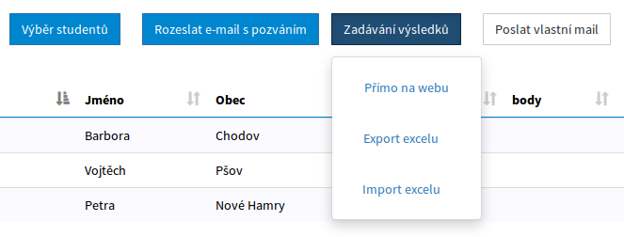

Zadávání výsledků přímo na webu

Klikněte na tlačítko „Přímo na webu“. Objeví se formulář s vybranými studenty (na tomto formuláři už není možno studenty přidávat – pokud potřebujete studenta přidat, využijte „Výběr studentů“):
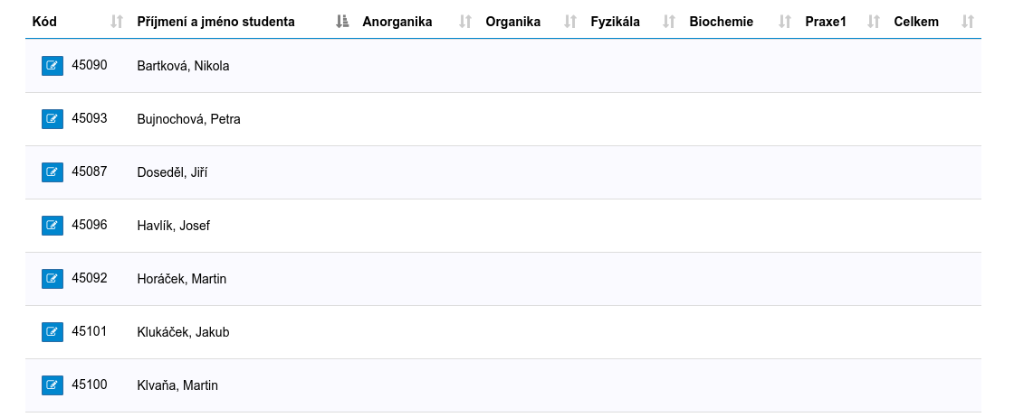
Kliknutím na řádek se studentem nebo na ikonu tužky začnete editovat výsledky studenta. Ve formuláři se můžete rychle pohybovat na další políčko stisknutím tabelátoru, v případě, že jste na posledním oboru, dojde k uložení výsledku studenta a přechodu na dalšího studenta. Pokud chcete vyplnit body jednoho oboru u všech studentů, použijte k přechodu na dalšího studenta šipky nahoru a dolů.
Pokud měl student z nějakého oboru 0 bodů, vypište 0. Pokud se neúčastnil, nechte celou řádku prázdnou. Pokud se neúčastnil pouze nějakého oboru, nechte obor prázdný. Po vyplnění klikněte na „Pokračovat na další krok“.
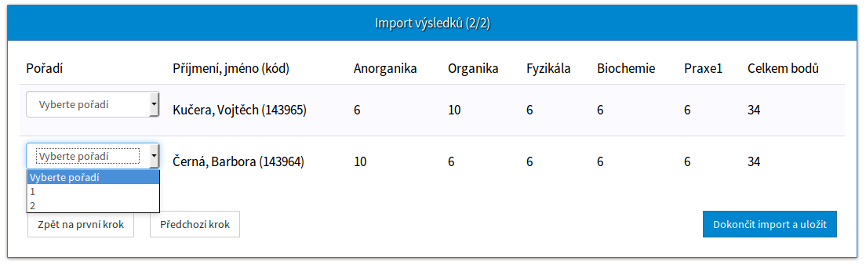
V tomto kroku zkontrolujte pořadí. Pokud byla detekována rovnost bodů, systém vás vyzve, abyste ručně, dle zvyklostí, vybrali pořadí. Studenti, kteří se vůbec neúčastnili, na této obrazovce už nejsou.
Po případném výběru pořadí klikněte na „Dokončit import a uložit“. Vrátíte se zpět na tabulku se studenty, pole „Pořadí“, „Body“ a „Body dle oborů“ budou vyplněna:
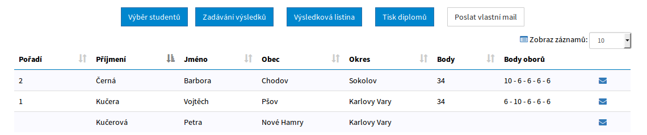
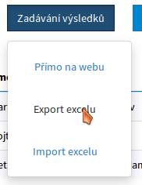

Export excelu a import výsledků z excelu

Klikněte na „Zadávání výsledků“ a vyberte možnost „Export excelu“. Začne se generovat a stahovat excel, který obsahuje buňky na vyplnění. Excel uložte a otevřete. Pokud se otevře pouze pro čtení, povolte změny. Vyplňujte pouze modře označené buňky. Je důležité, aby šedé části obsahující strojově čitelná data zůstaly zachovány a aby nebyly vkládány žádné sloupce před pravým šedým sloupcem.
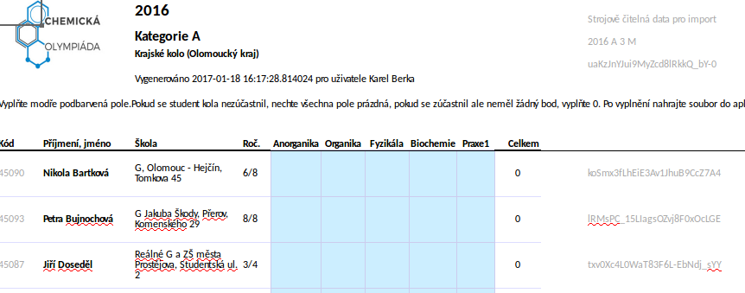
Pokud jste měli dříve vložené výsledky v listině, jsou automaticky vyplněny. Při změně počtu bodů je aktualizováno pole „Celkem“. V tomto okamžiku nevyplňujete pořadí, to se automaticky nastaví až při importu.

Pro import vyplněného excelu zvolte možnost „Import excelu“ z menu „Zadávání výsledků“. Kliknutím na tlačítko „Browse“ (jméno se mění podle prohlížeče a jazyka operačního systému) vyberte soubor s výsledky. Je možno naimportovat pouze excel, který byl vytvořen volbou „Export excelu“. Pokud excel přejmenujete, musí mít příponu „.xlsx“, excely se starou příponou „.xls“ nejsou podporovány.
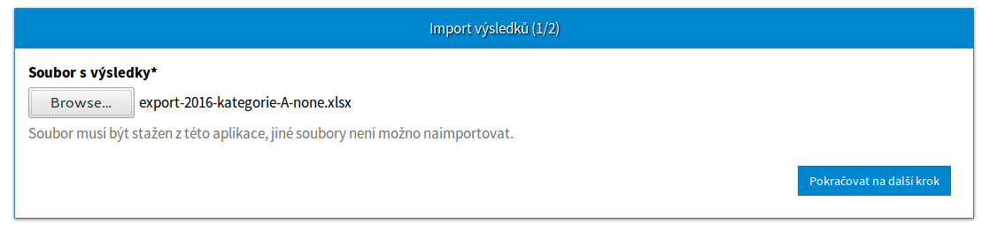
Klikněte na tlačítko „Pokračovat na další krok“. Zkontroluje se, že máte právo na import tohoto souboru s výsledky a že soubor není porušen. Poté se načtou studenti a body a zobrazí se, stejně jako v případě zadávání výsledků přímo na webu, tabulka s případným rozhodnutím o pořadí studentů.
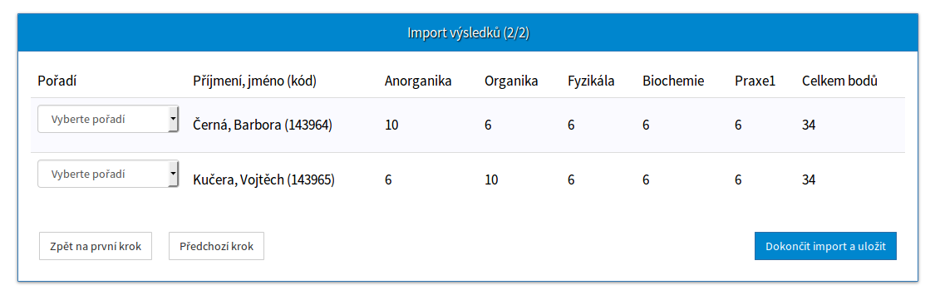
Okamžitě po skončení zadávání na webu či importu z excelu se výsledky objeví v sekci „Výsledky“ webu chemické olympiády:
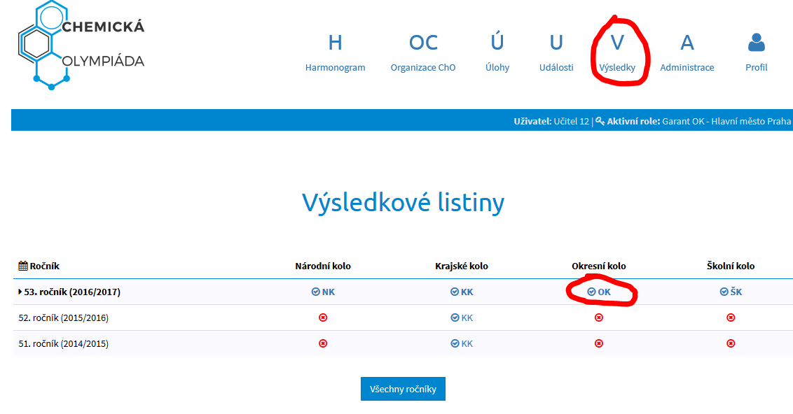

Výsledky jsou v tuto chvíli viditelné pouze pro vás v administraci (podtržený symbol zavřeného oka). Pro zveřejnění výsledků klikněte na symbol otevřeného oka (zakroužkovaný), tím výsledky publikujete na veřejnost a budou viditelné pro všechny uživatele stránek.

Stažení a tisk výsledkové listiny

Výsledková listina je excel ve formátu vhodném pro tisk, pro případ, kdy chcete výsledky vyvěsit na nástěnku. Pro zasílání e-mailem doporučujeme posílat pouze odkaz na výsledkovou listinu, kterou naleznete v sekci „Výsledky“ webu. Máte tak jistotu, že pokud by například bylo později nutno v listině provést opravu, příjemci e-mailu budou mít přístup na opravenou verzi.
Studenti, kteří se účastnili, ale nedosáhli dostatečného počtu bodů pro úspěšnou účast, jsou v excelu vyznačeni šedou barvou. Vzhledem k proměnlivým délkám názvu škol doporučujeme před tiskem v excelu upravit šířky sloupců/výšky řádků, případně názvy škol ručně zkrátit při zachování jednoznačnosti.

Tisk diplomů
V současné době se čeká na schválení podoby diplomů. Po schválení bude v tomto menu generátor, který po zadání jmen osob podepisujících diplom a nahrání log sponzorů a podporujících organizací vytvoří PDF s diplomy všech účastnících se studentů.

Žádost o roli garanta

Žádost o roli garanta
Po přihlášení do systému klikněte v menu na položku „Profil“ a v podmenu klikněte na „Nastavení“:
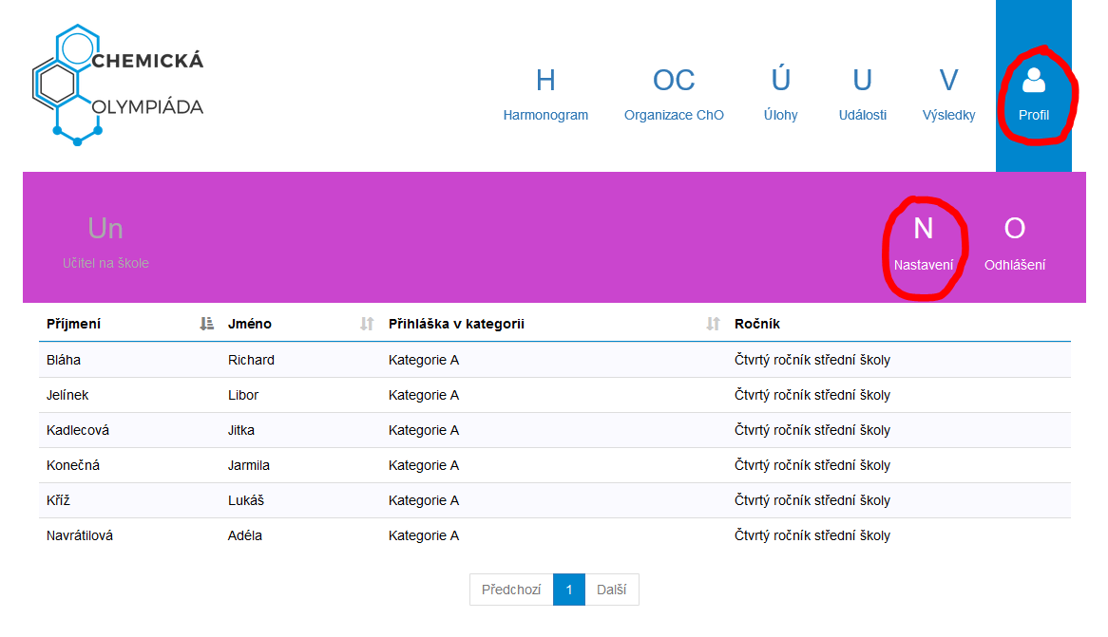
V sekci „Současné role“ klikněte na tlačítko „Zažádat o další roli“.
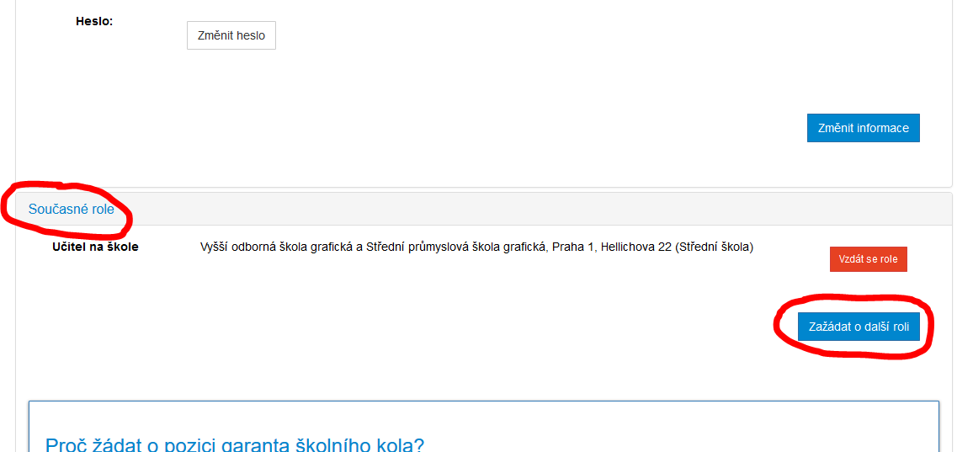
Ve vyskakovacím okně vyberte příslušnou roli a potvrďte tlačítkem zažádat.
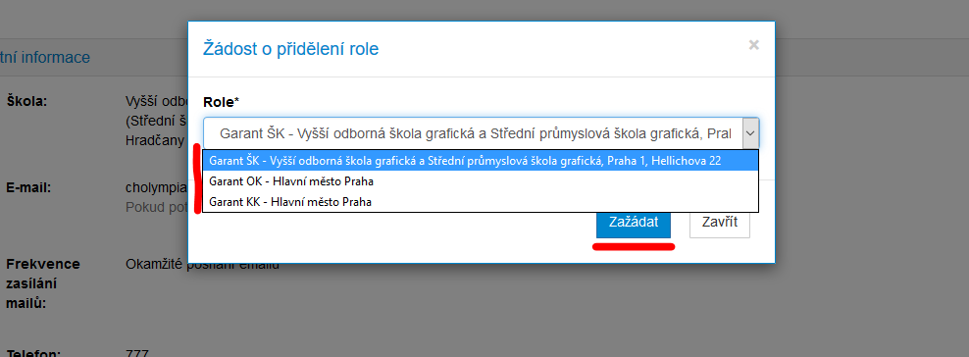
Pozn.: V tomto menu je výběr omezen na oblasti (škola, kraj, okres), v nichž se nachází vaše škola. Pokud chcete zažádat o roli z jiné oblasti, kontaktujte přímo cho@vscht.cz
Nyní je potřeba vyčkat, bude-li vaše role schválena příslušným nadřízeným garantem. O jeho rozhodnutí budete informováni e-mailem, pokud bude kladné, budete moci novou roli po schválení používat.
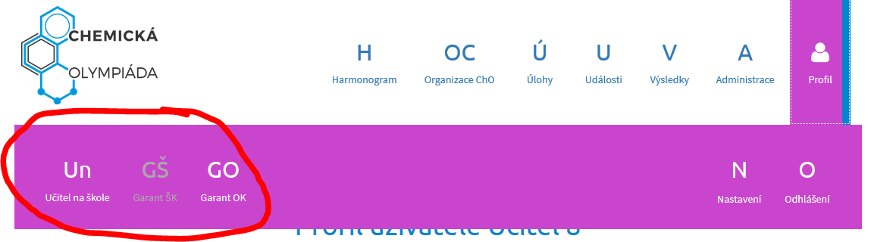

V profilu potom vidíme své role a lze je upravovat:
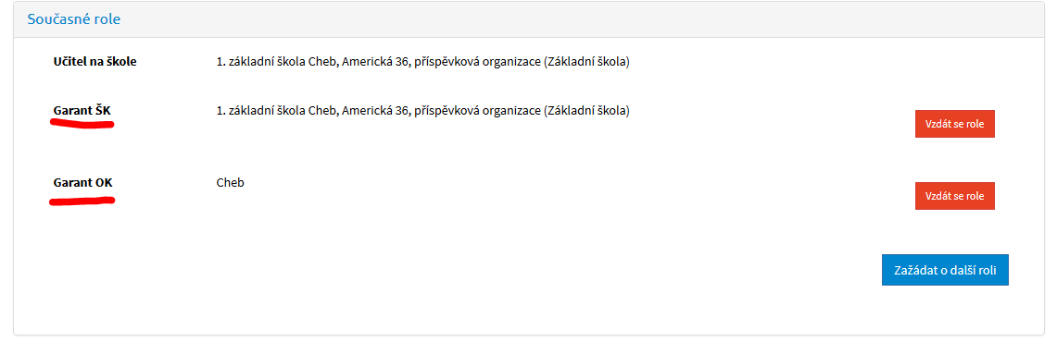

Odebrání role (pouze pro okresní garanty)
Okresní garanti mají právo pro svůj okres odebrat roli pro školního garanta. Po odebrání role školního garanta nebude moci uživatel nadále administrovat školní kolo na své škole.
Pro odebrání role je nejdříve třeba být sám v roli, která může ostatní role odebírat, tj.: garant OK.
V menu v sekci „Administrace“ přejděte na „Správa garantů“.
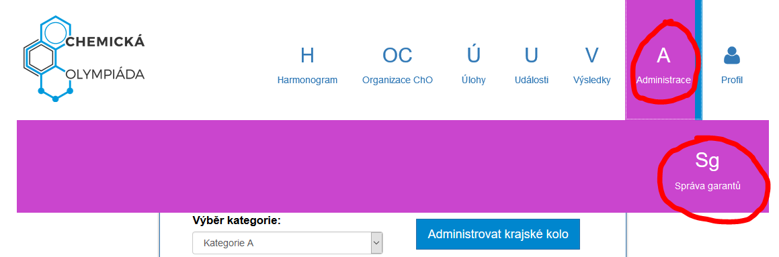
Na stránce v sekci „Přehled garantů“ budou jednotliví garanti z oblastí ve vašem kraji seřazeni podle role.
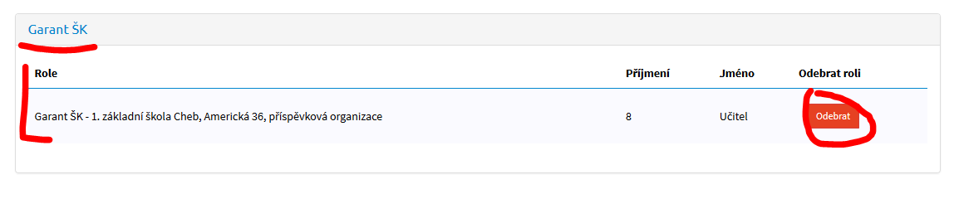
Tlačítkem „Odebrat“ lze příslušnému garantovi roli odebrat. Po odebrání role ztrácí garant možnost využívat výhody role garanta a bude o tom informován e-mailem.

Pro další verzi webu chemické olympiády se uvažuje, že stav administrace konkrétního kola bude explicitně zobrazen v administrační části webu

